Béret Margot

D’après un modèle sur le site tricofolk
Une laine type "sport" (ici, 105 m / 50 gr), 100 grammes.
Aiguille circulaire 60 cm n° 4 et 4,5, aiguilles double-pointe n°4,5
Echantillon : 18 m et 25 rangs = 10 cm
Dimensions : diamètre 25 cm, circonférence 55 cm

Monter 84 mailles avec l'aiguille circulaire de 4 mm travailler en circulaire.
Tricoter en côtes 2/2 pendant 2,5 cm.
Aiguille circulaire de 4,5 mm, et augmenter comme suit : *2 mailles endroit, 1 augmentation, répéter à * sur toutes les mailles. (=126 m ).
Tricoter tout droit pendant 9 cm environ. Sur le dernier rang, diviser votre travail en 6 parties égales : * 21 mailles endroit, mettre un anneau marqueur, répéter à *.
R. 1 : *9 m endr, 2 m endr ens, 10 m endr*
R. 2 : *9 m endr, 2 m endr ens, 9 m endr *
R. 3 : *9 m endr, 2 m endr ens, 8 m endr *
R. 4 : *8 m endr, 1 surjet simple, 8 m end*
R. 5 : *7 m endr, 1 surjet simple, 8 m end *
R. 6 : *6 m endr, 1 surjet simple, 8 m end *
R. 7 : *6 m endr, 2 m endr ens, 7 m endr *
R. 8 : *6 m endr, 2 m endr ens, 6 m endr *
R. 9 : *6 m endr, 2 m endr ens, 5 m endr *
R10 : *5 m endr, 1 surjet simple, 5 m end*
R11 : *4 m endr, 1 surjet simple, 5 m end*
R12 : *3 m endr, 1 surjet simple, 5 m end*
R13 : *3 m endr, 2 m endr ens, 4 m endr *
R14 : *3 m endr, 2 m endr ens, 3 m endr *
R15 : *3 m endr, 2 m endr ens, 2 m endr *
R16 : *2 m endr, 1 surjet simple, 2 m end*
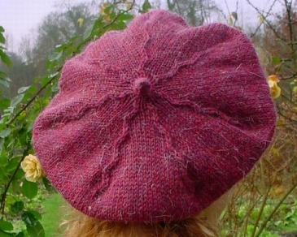
R17 : *1 m endr, 1 surjet simple, 2 m end*
R18 : *0 m endr, 1 surjet simple, 2 m end*
R19 : *0 m endr, 1 surjet simple, 1 m end*

Tricoter 2 rangs sans diminutions.
Au rang suivant, tricoter 2 m ens sur toutes les mailles. ( = 6m).
Tricoter encore quelques rangs sans diminutions, arrêter.

